
L’Histoire de la Confédérations des Haracta
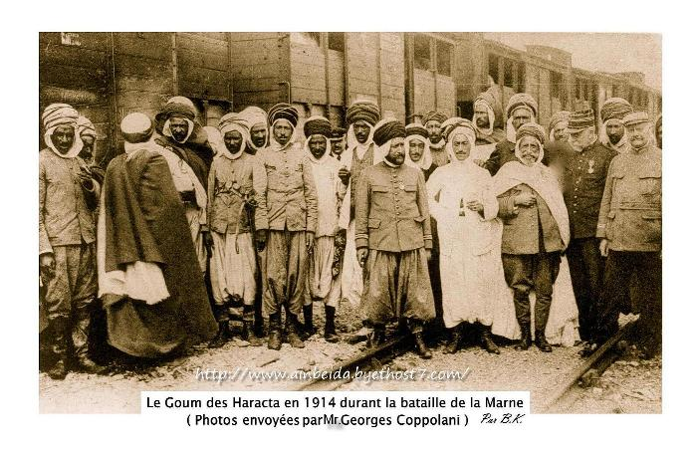
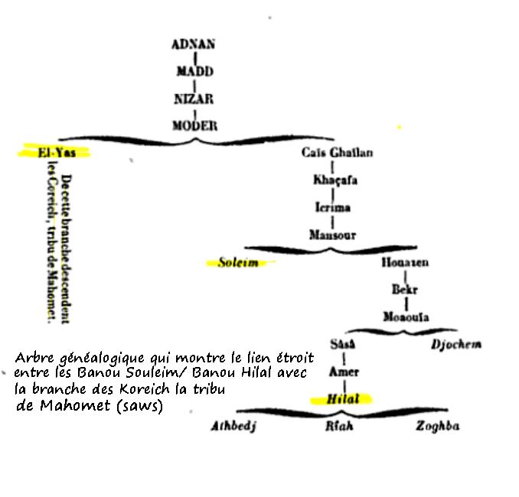

La vraie Histoire des Haracta.
Pour commencer nous allons nous situer dans le contexte historique et chronologique des différent mouvements vers l'Afrique du Nord à partir des premières Foutouhates jusqu'aux conquêtes (rapines...) aux temps des Dynasties qui se sont érigées en Empires (Omeyyade-Abbasside-Ottomane), pour cela commençons par ces deux tableaux chronologiques ci attacher :
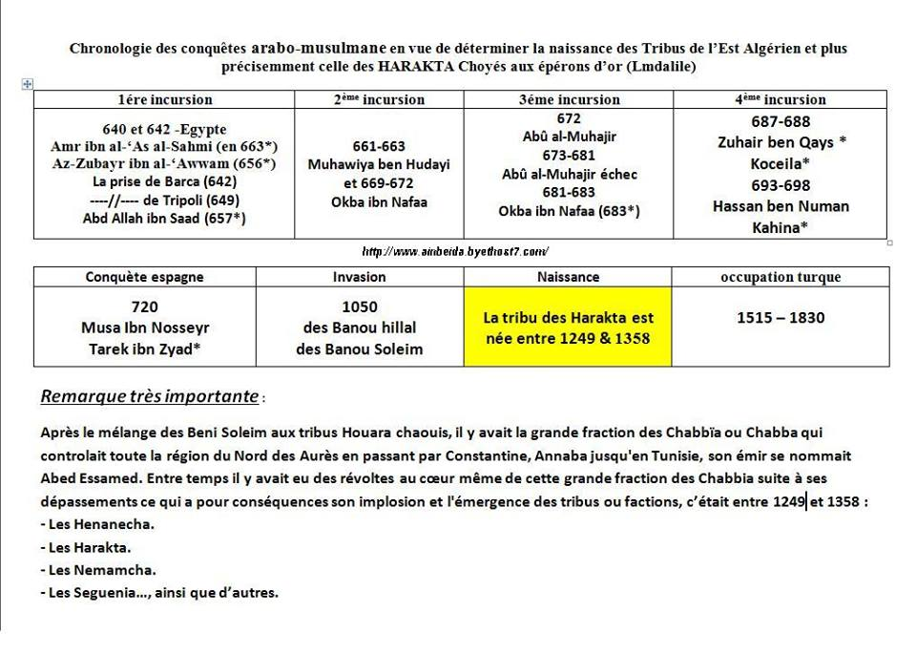
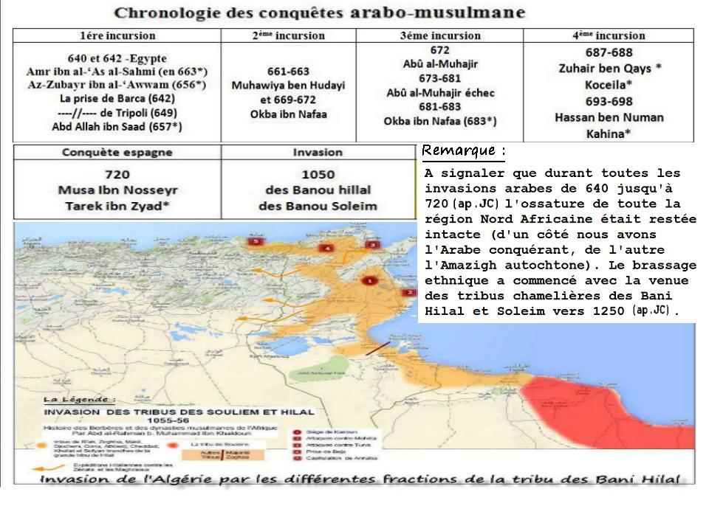

Un extrait pour situer les Haracta de la région d'Ain-Beida :
" A l'époque des conquêtes musulmanes, le fond de la population d ’Ain-Beida appartenait à la tribu berbère des Houara. Les nomades arabes de la tribu des Béni-Soleim, venus juste à la suite des Béni-Hillal, se confondirent par les mœurs et le langage (chaoui ) avec les berbères. Ils ne gardèrent d ‘arabe que le nom de Haracta, du au chef nomade Harkat. Cette tribu des Haracta a un long passé d' indépendance de combat et de turbulentes agitations. Elle résista aux turcs comme elle avait résisté aux Français..."

Maintenant passons à la filiation du Chef dont toute la tribu des Haracta a pris son nom :
Il s'agit de : Harkat ben cheikh ben Askar ben sultane de la tribu des Riyah ben Hilal ben Ameur.

Arbre généalogique des tribus de Hilal et Soleim.

Arbre généalogique Hilal ben Ameur

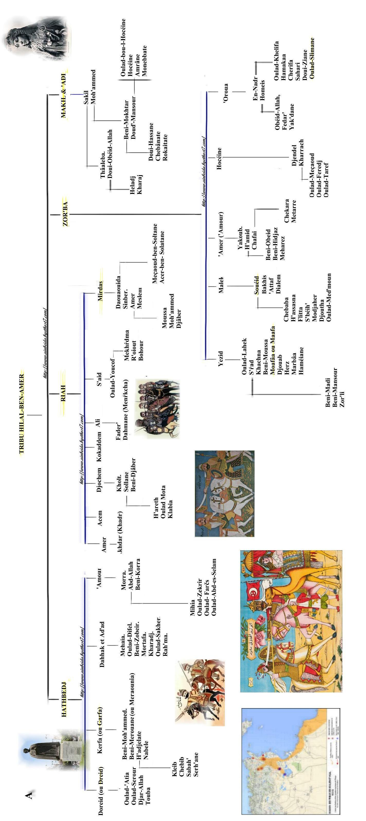

Arbre généalogique Souleim ben Mansour
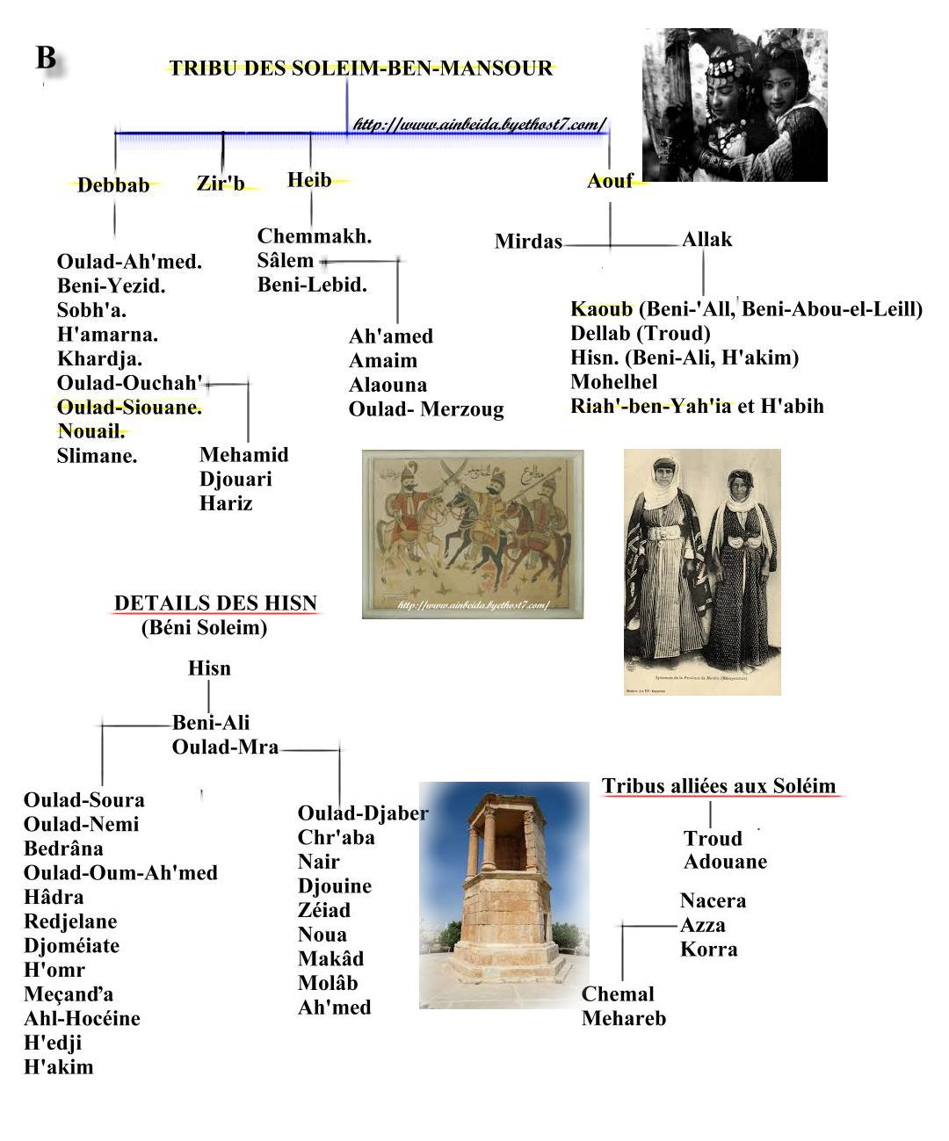
Ex, la lignée des ouled Siouane
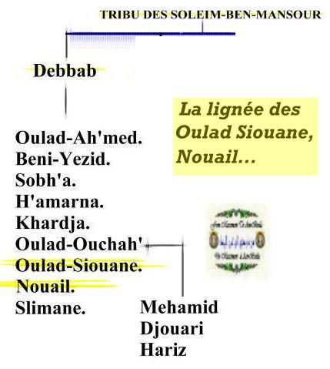

L’Histoire de Harkat le Chef :

يقول ابن خلدون ان الحراكتة عرب عدنانيون من قبائل رياح بن ابي ربيعة بن نهيك بن هلال بن عامر ويرجع نسبهم حسبه الى : حركات بن أبي الشيخ بن عساكر بن سلطان بن زمام إلى غاية رياح بن أبي ربيعة بن هلال بن عامر من العرب العدنانية

Harkat ben cheikh ben Askar ben sultane de la tribu des Ryah ben Hilal ben Ameur.

Le Calife Almohade El Mansour, une fois qu'il avait déporté le gros de la tribu des Riah ben Hilal ben Amer dont les ouled Saïd vers le Maroc, avait donné le commandement de la future tribu des Haracta au père de Harkat du nom d'Açaker ben Soltane ben Mirdas ben Riah. Plus tard Harkat hérita le commandement de son père et il mourut dans une grande bataille qui l'opposa aux Hafsides vers 1209 du côté du Djérid (Tunisie). C'est grâce à cette bataille (1209) que la plupart des tribus (Haracta-Hanancha...) se sont affranchies de la vassalité des Hafsides et plus tard de celle des Chabba ou Chabbia et ont pu s'organiser jusqu'à l'avènement des Turcs et des Français.

Origine des différentes factions harcatiennes

Les origines du noyau principal de nos Haracta, se compose de la sorte, en mettant de côté l’autre conglomérat de la faction de Khrareb Est /Ouest.
- Les Oulad Khanfer , d’origine arabe.
- Les Oulad Amara , d’origine Amazigh venus de l’Aurès.
- Les Oulad Saïd, d’origines arabes descendantes de Riah des Béni Hillal
- Les Oulad Siouan , d’origine arabe descendants de Debbab des Banou Soleim.

Notre Confédération des Haracta est constituée d’un grand brassage ethnique entre les Banou Hilal, les Banou Souleim et les Amazigh autochtones Houara descendants des Zénata. Elle s’est implantée sur un grand territoire englobant le plateau d’Ain-Beida, Oum El Bouaghi, Sédrata, M’Daourouch, El Aouinet, Meskiana, M’Toussa…
En 1852 la France, pour mieux gérer, contrôler et sédentariser cette grande confédération des Haracta suite à son long passé d’indépendance de combat et de turbulentes agitations, l’a divisé en six (06) factions qui sont : les Oulad Khenfar, les Khérareb Chéraga, les Khérareb Ghéraba, les Oulad Said, les Oulad Siouan et les Oulad Amara. A la tête de chaque fraction l'administration avait placé un caïd.
En plus de ce qu’on vient d’énumérer, le 1er avril 1880, la Confédération des Haracta a été supprimée et faisait place à 3 Communes mixtes : Sédrata-Oum El Bouaghi et La Meskiana. Ain-Beida était déjà passée Commune de plein exercice en 1868. Pour cela, j’aimerai bien que (ceux et celles) qui parlent dans le vide s’arrêtent et se rendent à l’évidence et quand (elles ou ils) traitent de ces sujets qui fâchent, (elles et ils) n’ont qu’à avancer des arguments convaincants. Pour votre information ci attaché le territoire de la Confédération des Haracta pour vous rendre compte de vous-mêmes que ce n’est pas qu’Ain-Beida qui est «harcatienne» mais tout ce vaste territoire qui l’entoure.
De grâce il y a lieu de faire la part des choses. La Confédération des Haracta a vu le jour entre 1249 et 1358 après l’effondrement de la puissante tribu féodale des CHABBIA ou CHABBA. Elle est constituée d’un grand brassage ethnique entre les Banou Hilal, les Banou Souleim et les Amazigh autochtones Houara descendants des Zénata. Elle s’est implantée sur un grand territoire englobant le plateau d’Ain-Beida, Oum El Bouaghi, Sédrata, M’Daourouch, El Aouinet, Meskiana, M’Toussa…

Délimitation de la région des Haracta :

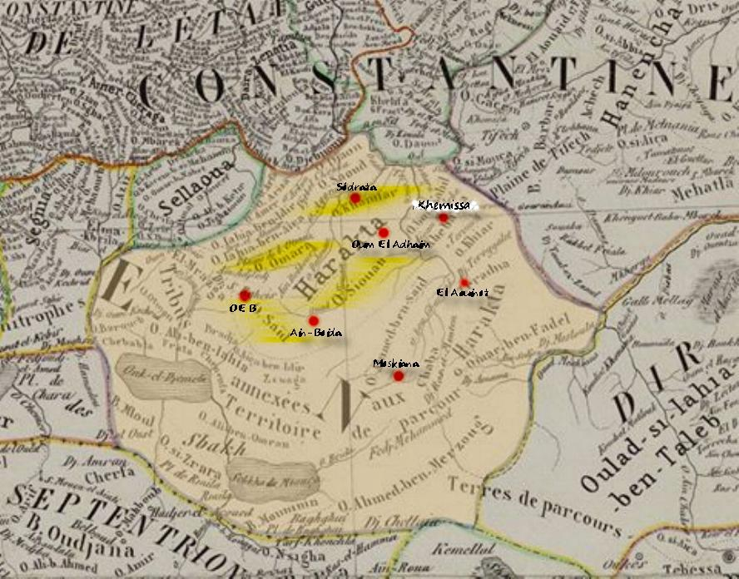

La tribu des Haracta était comprise dans le cercle d'Ain-Beida situé à 100 km au Sud-Est du chef-lieu de la province (Constantine). Le territoire des Haracta était borné:
- Au Nord par la tribu des Sellaoua.
- A l'Est par les Mahatlas et les Ouled-Yahia Bentaleb.
- Au Sud par la tribu des Brarchas, des Allaounas, des Ouled-Rechech, des douars de Ouled-Siha de Khenchela et des Oueled-Boudehen.
- A l'Ouest par la tribu des Segnia et les Haracta du Madher.
Comprenant une superficie de 496 081 ha, ce vaste territoire fut soumis à l'application du sénatus-consulte de 1863.
Le recensement de la population réalisé pour les besoins d'application du sénatus Consulte, dénombrait une population composée de 31.783 personnes groupées en 638 mechtas et habitant 7009 tentes et 1356 gourbis. Sous la domination turque, la tribu des Haracta était partagée en six caïdates qui représentaient les six grandes divisions ethniques. Cette division fut reconduite par l'administration coloniale, au début de la conquête, avec pour souci, le respect de l'organisation tribale :
1 - Caidat de Ouled-Siouane
2 - Caidat de Ouled-Khanfar
3 - Caidat de Ouled-Said
4 - Caidat de Ouled-Amaras
5 - Caidat des Kherareb Cheraga (Fraction de l'Est)
6 - Caidat des Kherareb gheraba (Fraction de l'Ouest)

Conclusion : le but de cet exposé est de montrer tout simplement les ramification des descendances de chaque tribu et porter une correction à ce qui se dit comme quoi les Haracta avaient un seul père et les quatre parties qui forme la tribu harkatienne sont des frères. Là c’est complètement faux vu que des récits oraux à travers le temps de nos aïeux se sont fait un Mythe et n’ont pas cherché à comprendre ou à lire Ibn Khaldoun, donc il y a lieu de rétablir la Vérité et tirer celles et ceux qui rêvent encore de leur léthargie.
Dommage que ce site : ": http://www.ainbeida.byethost7.com/histoire.htm" sinon vous aurez tous les détails sur nos origines communes.

L’Histoire de quelques Chefs de la Confédérations des Harakta
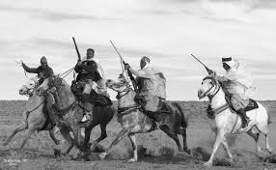
Chronologie des différents Chefs apparents de la Confédération des Haracta
- Le premier Chef de la confédération s’appelait Harkat (d’où le nom Haracta) une fois que cette dernière a réussi à s'affranchir de la suprématie des Chabbia.
- le Cheikh El-Aouissi, des Haracta, arrière petit fils du valeureux Bouzid(Benbouzid).
- M’Barek Ben Ahmed Ben Mohammed Benbouzid, cheikh El-Aouassi des Haracta, opposa une résistance acharnée aux envahisseurs Turcs afin de sauver la dynastie Hafside que ses ancêtres avaient si fidèlement adoptée et servie. Mais au bout du compte, il a du abandonner car les Turcs furent les plus forts.
- Plus tard Chibout qui a été remplacé après sa mort par son gendre des Ouled Metallah une fois que les Turcs se sont bien installés à Constantine. Le Bey attira Ouled Metallah auprès de lui, le combla de cadeaux, et lui remit un burnous d'investiture. Les Haracta, apprennent l'acte de soumission auquel s'était abaissé leur chef, entrèrent en fureur et le massacrèrent.
- Après cet acte, la direction de la confédération des Haracta passa par alternance entre un Ouled Amara, puis ensuite un Ouled Siouan (les noms sont ignorés) et ainsi de suite jusqu’à ce que le pouvoir leurs échappe de leur mains.
- Pour cela : Ce n’est que vers 1720 que le Bey de Constantine réussit à s’en faire des alliés en leur faisant élire habilement pour chef l'un de ses fils, le caïd El Aouissi. Dés lors les Haracta furent soumis aux Turcs, ils devinrent tribu Makhzen comme apanage de l'un des membres de la famille du Bey régnant et c’est pour cette raison que Le Caid El Aouissi résidait à Constantine au temps des Turcs et où il avait une petite cour. Il administrait 32 petites tribus composées presque toutes de Chaouia.
- Le dernier de la famille du Bey à avoir administré la confédération des Haracta n’est autre qu’El-Hadj Hussein, le fils adoptif de Hadj Ahmed Bey qu’il avait nommé avant la première expédition française sur Constantine en 1836, Mais El Hadj Hussein mourut.
- A partir de cet instant, le Bey ne voulant pas laisser tomber en désuétude un droit acquis par ses prédécesseurs se fit représenter à la tête des Harakta et des Kherareb par un des leurs chefs influents, le Cheikh Redjem ben Ali des Oulad bou Zeid (famille des Benbouzid), Redjem fut tué pendant la retraite de la première expédition française de Constantine où les Harakta se firent remarquer par leur ardeur et causèrent beaucoup de mal aux Français entre Ras el-Akba et sidi Tamtam.
- Il fut remplacé par son oncle El-Arbi ben Mohammed bou Zeid. Celui-ci conserva des intelligences secrètes avec El-Hadj Ahmed bey, il se montra toujours hostile à la cause française et amena contre sa tribu l'expédition du général Négrier et celles beaucoup plus sérieuses du général Galbois. C'est la troisième expédition dirigée contre les Haracta qui soumit réellement cette contrée à la France et où les Haracta ont capitulé en 1839 en signant la reddition à Ain-Babouche.

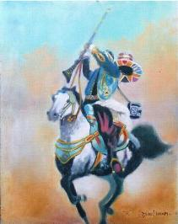
NB : Avant 1836 jusqu’à 1837(2^{ième} expédition française sur Constantine), la Confédération des Haracta fait partie du Makhzen (http://beystory.free.fr/makhzen.htm) et les derniers Caids à cette époque sont dans l’ordre : El-Hadj Hussein- Redjem ben Ali Benbouzid et El-Arbi ben Mohammed Benbouzid.
Donc en 1834 la Confédération harkatienne est toujours Makhzen et dépend du bey de Constantine avec ses Caïds suscités

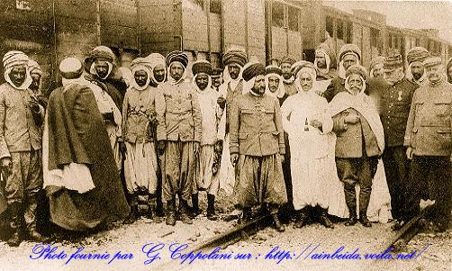
Bibliographie :
- Revue africaine, Numéros 85 à 96
- http://www.ainbeida.byethost7.com/L_Charles_Ferraud.htm
- http://beystory.free.fr/makhzen.htm
- http://www.ainbeida.byethost7.com/Benbouzid.htm

